Como fazer Incenso Natural: passo a passo!
Mantenha a limpeza e energização sempre com você!

4.022
Olá! Pensando em limpar as energias da sua casa? Incenso natural é ótimo para isso!
Suponho que você deve ter pensado em começar com uma limpeza geral nos ambientes onde vive e trabalha – além de armários, livrando-se de tudo o que não serve mais.
Caso tenha batido aquela preguicinha, saiba que ainda há tempo! Sempre há tempo.
Limpeza e liberação de espaço têm que estar em nosso cotidiano, como os hábitos que temos ( tipo escovar dentes, comer, vestir, etc).
E por isso trago aqui dicas para vocês montarem seus próprios incensos naturais de ervas, livres de toxicidade. Vamos lá?
Eu sou Ana Thereza Valerio, Terapeuta de Desenvolvimento Pessoal com Tarots Terapêutico e Psiônico, Fitoenergética, Reiki, Cristalterapia e Mesa Radiônica Quântica.

O poder dos Incensos
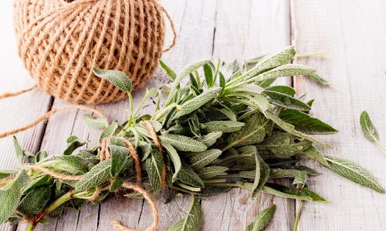
Os incensos são usados para limpeza energética – aura, ambientes ou cristais – e proteção. Também podem ser utilizados em meditações, quando necessitamos fazer um pedido importante, traçar metas e, até mesmo, quando desejamos interceder por amigos muito próximos ou familiares, ajudando-os em algum desafio que precisam transpor.
Desde que se tenha consciência, intenção e fé, tudo podemos. Sempre pedindo a ajuda ou licença para o Mestre Superior daquele a quem vamos dirigir o propósito, se for o caso. Jamais podemos interferir no livre arbítrio alheio.
A fumaça liberada pelo incenso, tem a propriedade de transitar entre as dimensões físicas e extrafísicas, purificando, transmutando e harmonizando. O uso dos incensos é um ritual. Por isso deve ser feito com toda a seriedade.

Incenso natural – Plantas e ervas
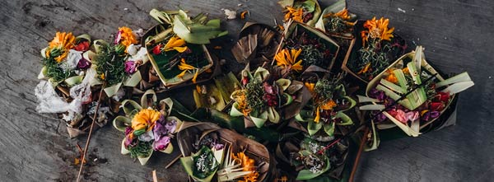
Vou passar as principais ervas para montagem de incensos naturais (as mais fáceis de queimar e potentes em sua ação) e ensinar 2 (dois) tipos de como montá-los.
As ervas devem estar SEMPRE secas, ou aguardar a secagem delas. Nunca as colham em dias úmidos ou que tenha chovido.
E SEMPRE peça licença para a planta, se for o caso de colher, agradecendo pelo seu bom uso.
Não vou passar o preparo de secagem das ervas frescas, pois nem todos têm como fazer em casa. A intenção aqui é facilitar e proporcionar bem-estar, tranquilidade e harmonia para quem o fizer.
Portanto, vocês podem adquirir as ervas em hortifrutis ou em saquinhos, em casas de produtos naturais.
Se forem raminhos, façam um amarradinho e deixe-os de cabeça para baixo secando em um varal. Também serve, para que não necessitem usar o forno para este fim.
As melhores ervas para fazer seu incenso 100% natural são:
- Alecrim
- Alfazema
- Arruda
- Cedro
- Erva Cidreira
- Hortelã
- Manjericão
- Sálvia

Incenso Natural: como fazer em 2 modos

1. AMARRADO COM BARBANTE DE ALGODÃO
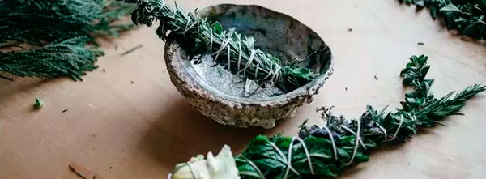
Foto de Erin Perez Hagstrom
Se forem usar um amarrado com barbante de algodão para fazer o incenso natural, escolham até 3 das ervas e cortem elas em um tamanho de 15 a 20cm. Se a erva não tiver cabo, usem as que tiverem como “suporte”.
Juntem todas e amarrem bem com o barbante. Quanto mais apertarem, melhor, pois a queima acontece de forma mais lenta.
Se forem usar apenas um tipo de erva, vocês poderão amarrar somente os cabos.
Depende da erva, pois ao acenderem, deve-se tomar cuidado com as fagulhas. Soltas, elas podem espalhar. Por isso, acho mais seguro amarrar de baixo para cima e voltar até embaixo, quando dá-se um nó para finalizar.

2. AMARRADO COM PAPEL VEGETAL
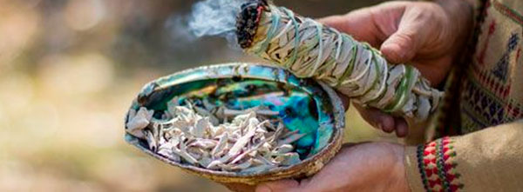
Comprem papel vegetal de boa qualidade. Jamais usem papel comum e, muito menos de rascunho. O papel deverá ser “virgem” e totalmente em branco.
Caso vocês desejem, escrevam no interior dele, a lápis, suas intenções.
Somente então, coloquem as ervas dentro (uma ou no máximo 3) e enrolem feito um charuto. Deve ser amarrado também com o barbante de algodão.

Dicas: como queimar incenso natural
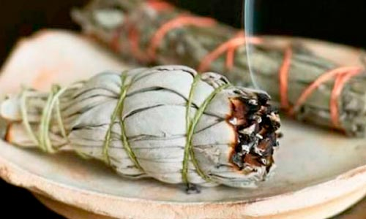
Para acender o incenso natural – seja de qual jeito tenham feito – vocês deverão ter um pratinho, pote de cerâmica ou barro, preferencialmente.
Qualquer lugar que os mantenham sob proteção, para não causarem acidentes. Mas quanto mais natural, melhor. E deixem-no reservado / destinado somente a este fim.
Acendam com um fósforo e deixem o fogo pegar por uns 2 minutos. Lentamente, vão soprando para apagarem a chama (cuidado, pois fagulhas podem voar!) e deixem-no pousado no recipiente, ou andem com ele pela casa para energizar / limpar.
Se ao terminarem de andar pela casa desejarem mantê-lo queimando, descansem-no no recipiente. Caso contrário, apaguem-no “esmagando-o” contra o recipiente. NUNCA MOLHEM, pois vocês danificarão as ervas.
Toda vez que desejarem, (re)acendam-no.

Qual a melhor planta para meu incenso natural artesanal?
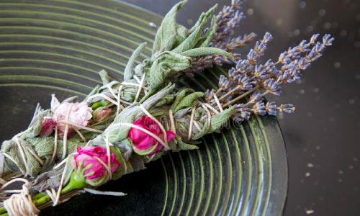
Alecrim, Alfazema, Arruda e Sálvia são ótimas ervas para limpeza energética. As outras (citadas acima) são boas para harmonização da casa / trabalho, equilíbrio emocional, realização de metas, elevar a vibração.
Para limpeza “punk” da casa / trabalho, gosto muito de fazer um amarrado de BOLDO, feito uma “vassoura” e, após a faxina da casa, vou batendo com ele em todos os cantos e paredes.
Enquanto faço isso, vou pedindo a liberação de todo o mal, memórias ali contidas, energias mentais minhas e de quem frequenta / habita.
Essa é uma prática que utilizo há anos e é super eficiente. Após a limpeza, joguem o amarrado de Boldo no lixo. E aí vocês podem depois deixar um incenso queimando para estancar e trazer as boas energias.
Explico esta e outras técnicas para fazer a limpeza energética de ambientes com plantas neste link.
OBS: Vocês poderão escolher algumas flores, se quiserem um aroma gostoso. Só colocá-las no meio das ervas.
Gosto de rosas e calêndula. Às vezes uso flores de camomila também. É super!
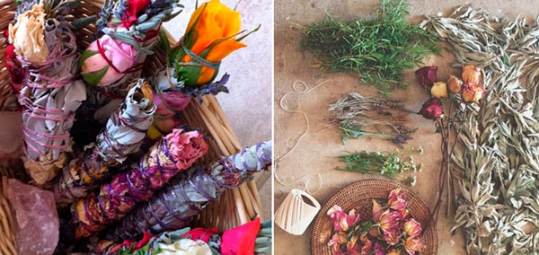
Nunca esqueçam de agradecer às ervas e flores o seu poder e trabalho! Ao Criador também, claro.
Simples, não? Experimentem e depois me digam como se sentiram.
Desejo uma excelente limpeza de energias a todos, com muitas bênçãos de luz e prosperidade. Namastê!
Fonte:https://guiadaalma.com.br/como-fazer-incenso-natural/?utm_source=Artigo+Guia&utm_campaign=d2cbd0b8e1-EMAIL_CAMPAIGN_2018_08_01_04_48_COPY_01&utm_medium=email&utm_term=0_20c3b22d8e-d2cbd0b8e1-70476701&mc_cid=d2cbd0b8e1&mc_eid=df746ee6b5

